僕の絵・自分の世界３８
さあ十月の心が宿る
自分の世界が神になる
みちお・画
記憶が探している
自分の世界があの頃の記憶を捜している
記憶・いつかは
美しき朝
美しく思える朝の光
巡り合ったのは、出会ったのはいつ
今は僕の心は春風
歩く 歩く
歩くと心が弾む
心の虹が口笛を吹く
あなたに逢えてよかった
花 花 花
いつの間にか 花、白いはな
いつの間にか 蕾 黄色いつぼみ
鳥 鳥 鳥
いつの間にか 啼いている
いつの間にか 飛び去っている
風 風 風
いつの間にか 竹笹をとめた
いつの間にか 雲がない
光が流れていく
光 光 光
朝の光がかわる
時は遷る
西日が明日に向かっている
夕暮れが悲しみを連れてくる
会いたかった人がいる
「亡くなったみたいだよ」
逝ってしまった
なんで訊ねなかったのだろう
電話がいつもと違う発信だったのに
なぜいかなかったのか
問う 責める 泣く
何時かは
いつかは・・・
電話する
ねえ 元気ですか？
自分の世界に戻って明日を考えている
できることをすればいい
みちお・画
夕日より朝陽がいい
そう思う時は自分の世界が前向きに走る
でもここのところ 夕日も朝日も昇らない
祈ってもだれも答えてくれない
自分の世界に閉じこもって 青空を捜す
自分でも気づかないうちに 自分が変わっていく
みちお・画
少し明るくなったでしょう
色が薄く明るくなったでしょう
愛から無関心に変わることは
難しい
愛から憎しみに変わることは
容易い 紘子
みちお・画
似ている、が自分の世界におなじ世界はない
明るさが違う、柔らかさが違う
みちお・画
昼と夜の温度差が15度もある
昨日と今日の温度差が10度もある
自分の世界が赤と青に変わる
寒い 暑い 温度差アレルギーが 自律神経が失調してしまう
夏はそこにない
冬なのか そこに見えない
またも、神に祈る 神無月に 出雲に行こうか
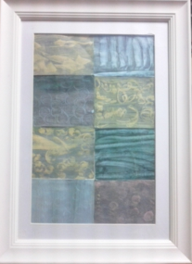みちお・画
自分の世界は不思議な世界である
詩の世界だ
詩とはくだらない世界だという 谷川俊太郎は好きだけれど
ぱさぱさに乾いてゆく心を
ひとのせいにはするな
みずから水やりを怠っておいて
気難しくなってきたのを
友人のせいにはするな
しなやかさを失ったのはどちらなのか
苛立つのを
近親のせいにはするな
なにもかも下手だったのはわたくし
初心消えかかるのを
暮らしのせいにはするな
そもそもが ひよわな志しにすぎなかった 茨木のり子
自分の世界がいい色になった
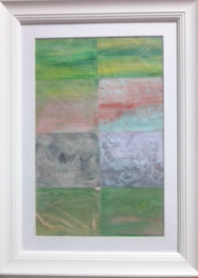みちお・画
このままできることをして生きよう
小さき自分の世界を見つめて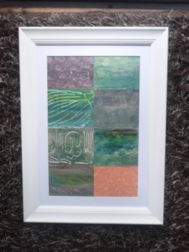みちお・画
十月が終わろうとしている
自分の世界が、バランスが良くなってきた
Sceneryを入れ春の花もいれ、心を明るくする
覚満淵の夕日に立ちて富士を眺める
自分の世界が明るくなって自信につながっていく
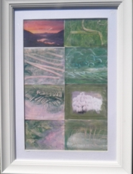みちお・画
冬を楽しみにしているような余裕の色
自分の世界は 生きている限り 時と一緒に行く
みちお・画
平成二十九年十月詩日
みちお（七十四歳）

